范例执行结果及测试情况说明

一、例一

1. 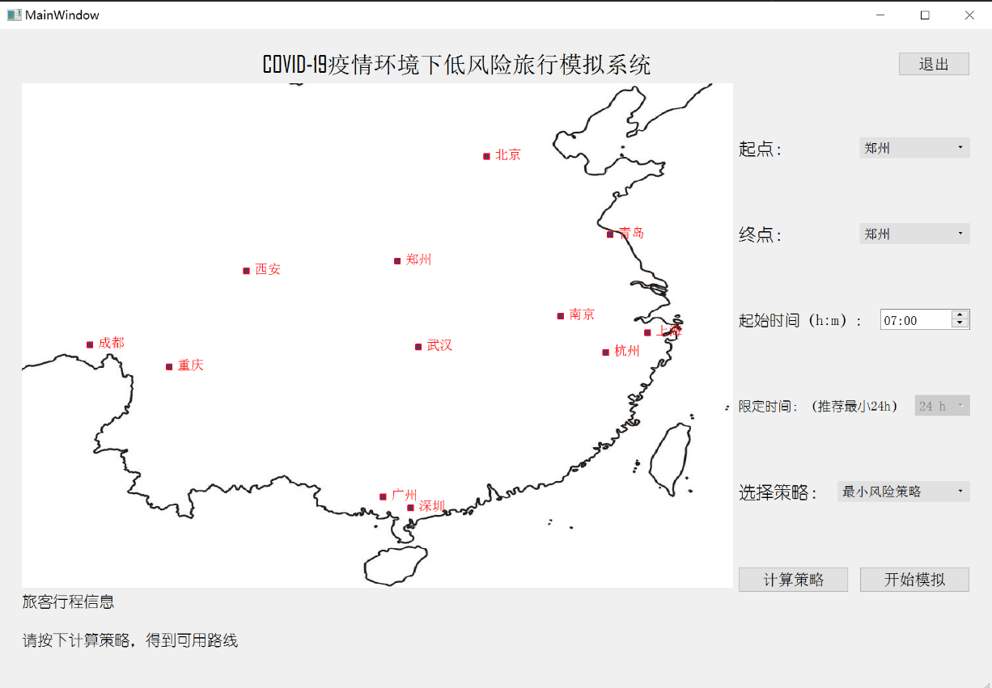开启界面
2. 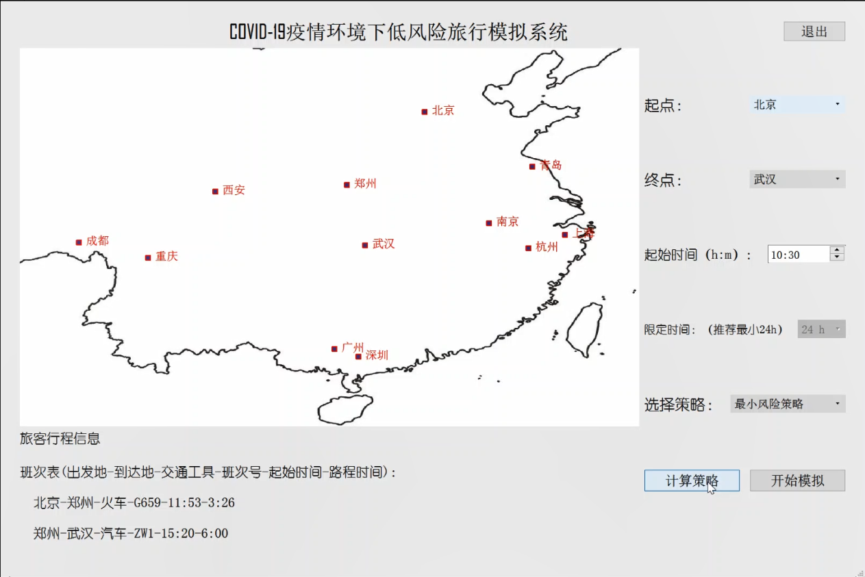选择起点为北京、终点为武汉、起始时间为10:30、策略为最小风险策略，点击计算策略，生成旅行计划班次表（左下角）
3. 点击开始模拟后，开始模拟真实时间旅客的行程
4. 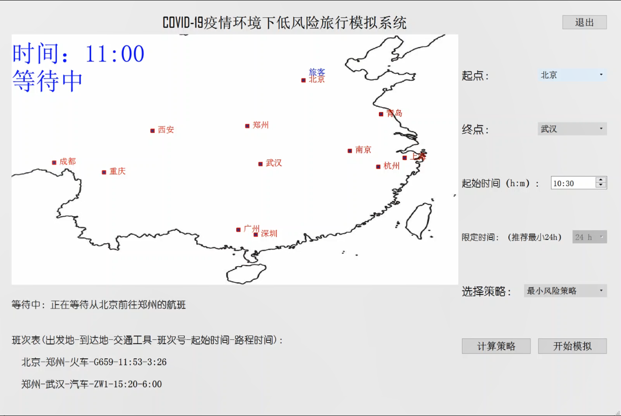在10：30到11：53，旅客处于等待航班中
5. 在11：53开始的3：26小时，旅客从北京做火车前往郑州
6. 行程信息（左中）显示所在班次
7. 左上显示当前信息和旅客状态（乘坐航班中）
8. 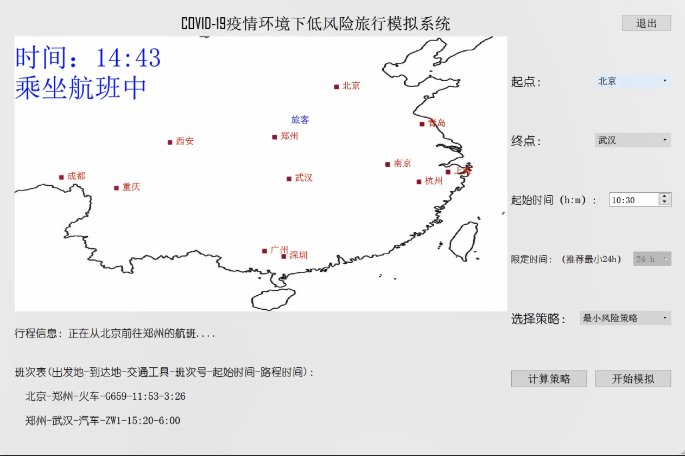图中显示旅客位置，处于郑州和北京之间
9. 在15：20开始的6：00小时，旅客从郑州坐汽车前往武汉

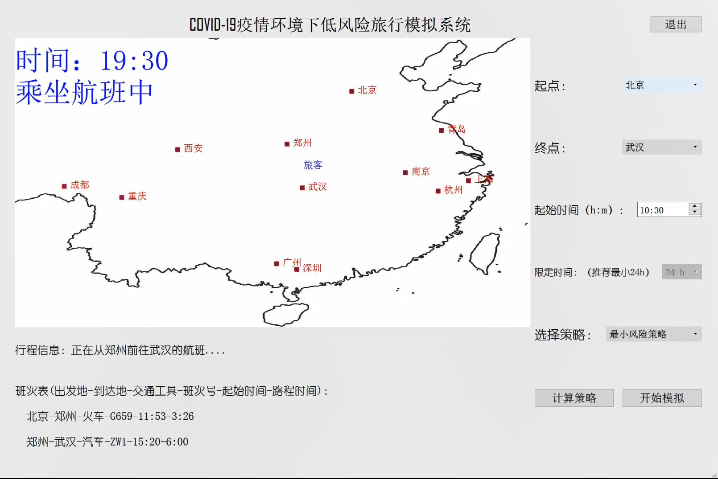

1. 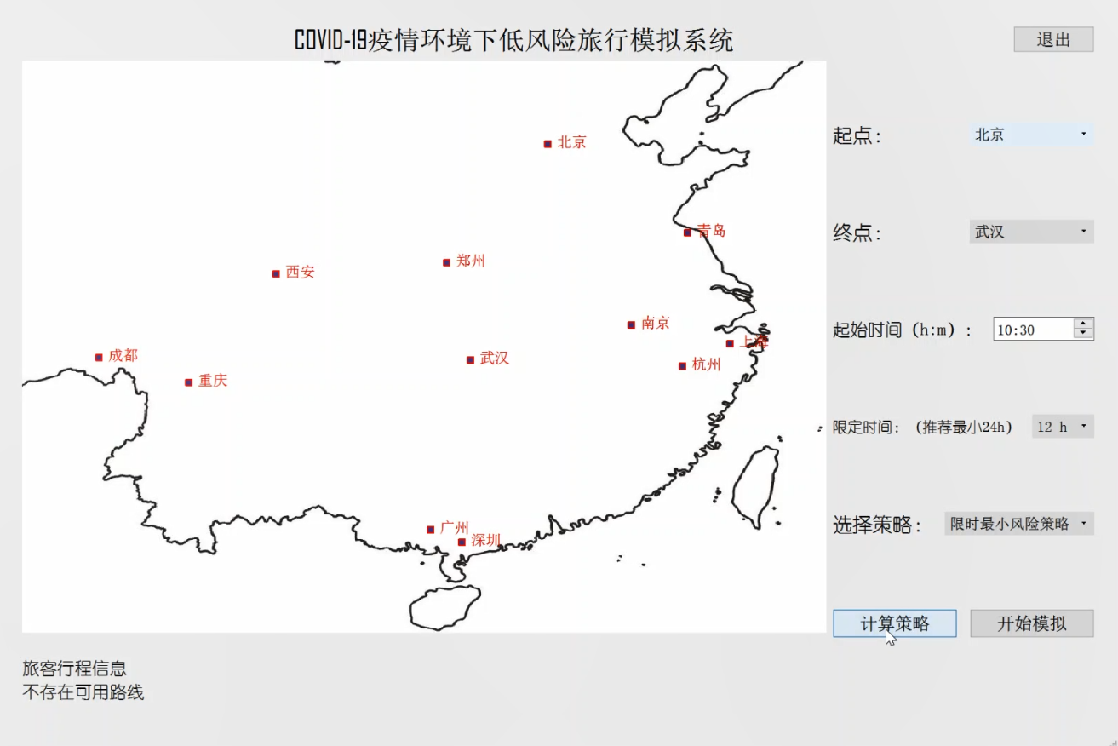起点为北京，终点为武汉，选择策略为限时最小风险策略，当设置限时时间为12小时，不存在可用的路线，当设置限时时间为24小时后，存在路线。

二、 例二

1. 当起点选择北京，终点为杭州时，选择限时最小策略，限定时间为18小时，没有可用路线，当设置为24小时后，有可用路线。

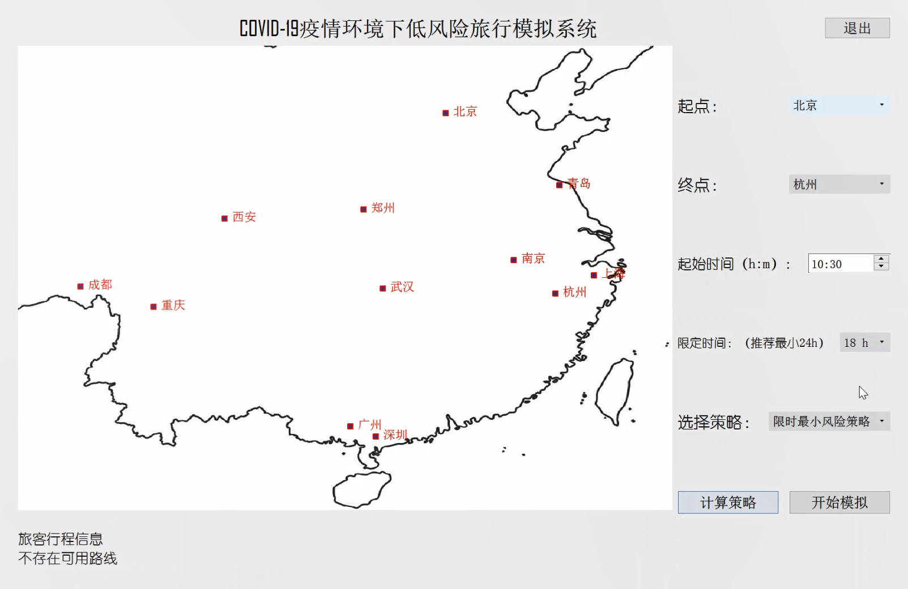

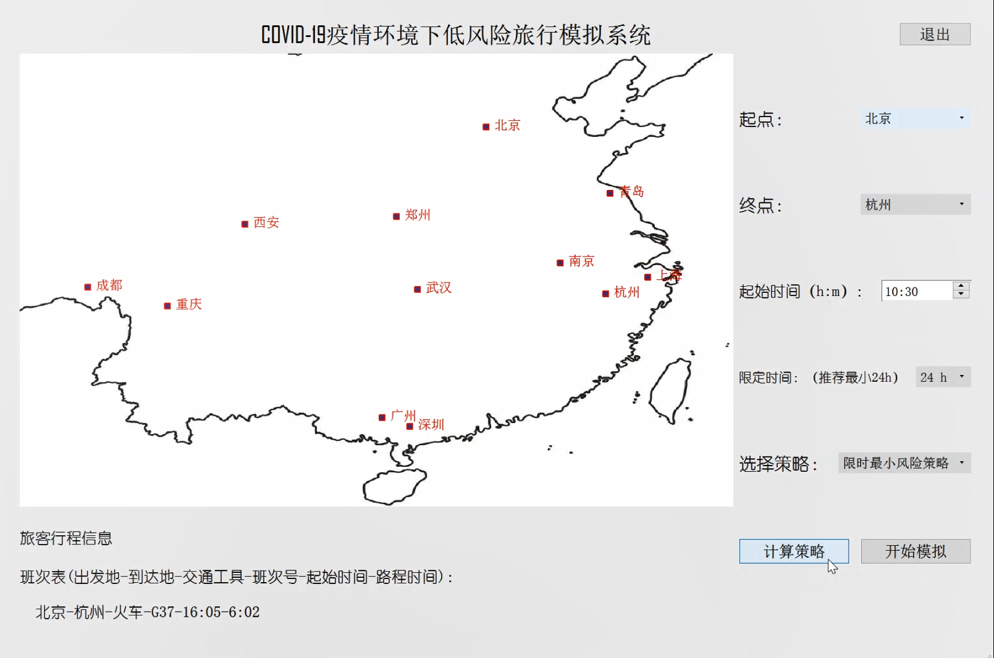

然后点击开始模拟，进入模拟旅客真实行程的过程

1. 同上例，等待航班中：等待16：05开始的班次

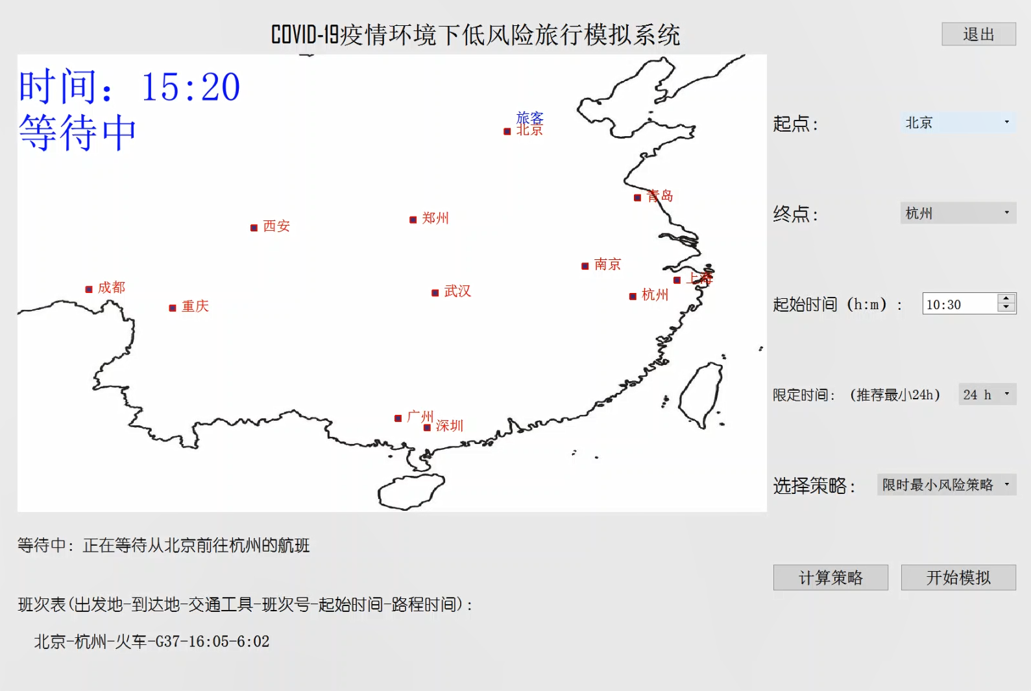

1. 同上例，乘坐航班中：从北京前往杭州的过程

